** INSTITUCION EDUCATIVA TECNICA “LA SAGRADA FAMILIA”**

**GRADO TERCERO**

**2020**

**ACTIVIDAD**

1. **Escribir los objetos de la escuela según corresponda**

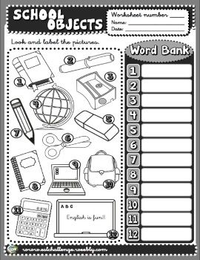

1. Colorea los objetos

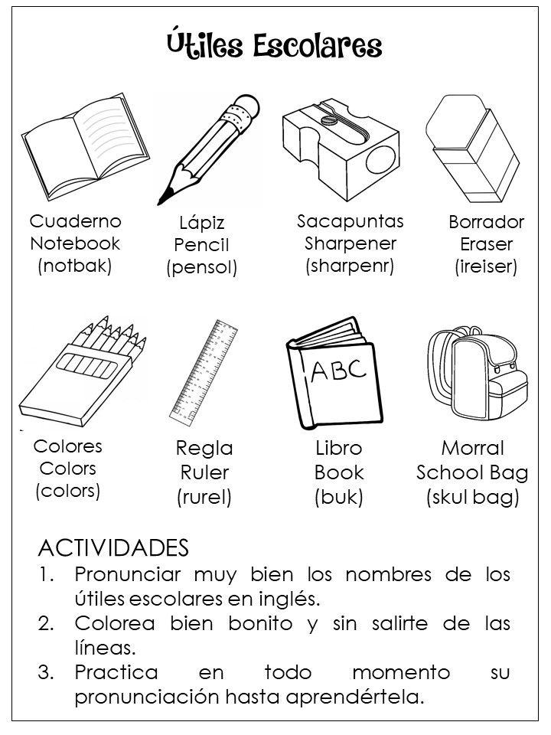

1. **Escriba sobre cada línea el nombre de los animales en inglés.**

